ALTERNATIVNI

VIRI

ENERGIJE

KAZALO

Uvod…………………………………………………………….…3

Vetrna energija……………………………………………....4

Sončna energija…………………………………………..….5

Biogorivo……………………………………………………..…6

Biomasa………………………………………………………….7

Pretvorba energije………………………………………….8

Geotermalna energija………………………………….…9

Uvod

Tistim ki ne vedo, kaj alternativna energija je, bom jo bom najprej predstavil. Alternativna energija, je energija, ki jo pridobivamo iz obnovljivih virov, prav ti pa so zelo pomembni za varstvo okolja, saj ga praviloma manj onesnažujejo. Izkoriščanje teh virov postaja bolj in bolj popularno, saj so v primerjavi z fosilnimi gorivi zastonj, okolju neškodljivi in navsezadnje tudi neizčrpni. Alternativni viri se delijo na sedem panog, ki se s časom zelo hitro razvijajo. Te so vetrna in sončna energija, biogoriva in biomasa, skladiščenje in pretvorba energije, ter geotermalna energija. Mednje seveda spada tudi hidroenergija. Večina tehnologij za pridobivanje te energije je še na začetni fazi razvoja, vendar mislim, da bodo v prihodnosti te vrste energij igrale zelo pomembno vlogo, in mogoče celo popolnoma izpodrinile uporabo fosilnih goriv . Edino vprašanje, ki še ostaja je kakšna bo končna oblika teh tehnologij.

Vetrna energija

Vetrna energija je, kot že ime pove energija pridobljena s pomočjo vetra. Pridobiva se s pomočjo ogromnih vetrnih turbin, ki so namenjene za pogon električnih generatorjev. Te turbine imajo vetrnice, ki spominjajo na letalske propelerje, in največje izmed njih imajo premer tudi do 60 metrov, in so sposobne oddati 3MW električne moči. »Polja« takšnih vetrnic so zgrajena na območjih s stalnim vetrom. Ta polja so navadno zelo obsežna in močno vplivajo na izgled pokrajine, vendar zemlja na njih je pa še vedno uporabna. Vetrna energija predstavlja samo 1 odstotek svetovne proizvodnje električne energije, vendar se njen pomen veča.

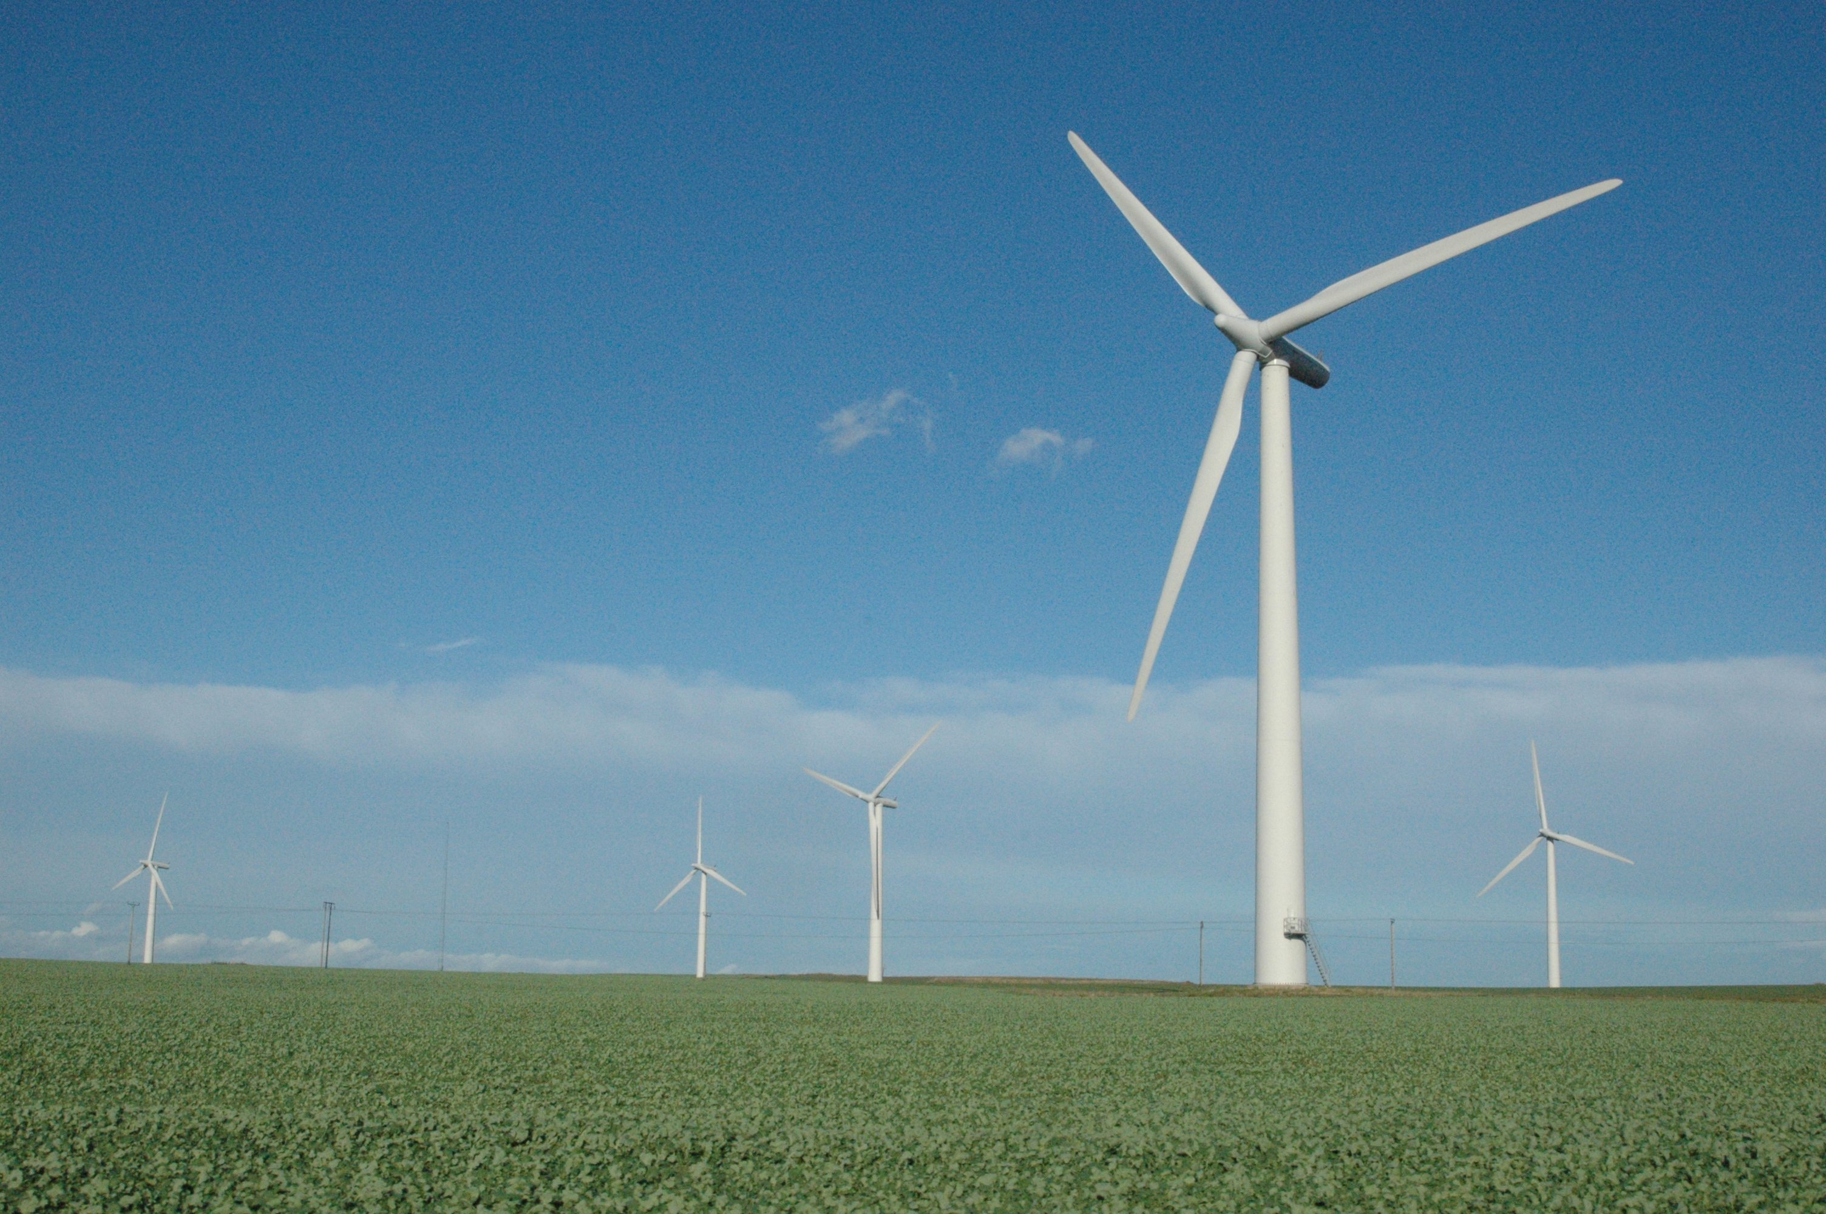

Sončna energija

Sončna energija je energija ki jo dobimo od sonca, in se pridobiva s sončnimi celicami. Sončne celice so naprave, ki s pomočjo elektronov sončno energijo pretvarja v elektriko. Zaradi velikega povpraševanja po obnovljivi energiji se je proizvodnja sončnih celic v zadnjih letih močno povečala, saj raste tako hitro, da se vsaki 2 leti enkrat poveča. Takšne elektrarne so večinoma postavljene na strehe objektov in travnike.

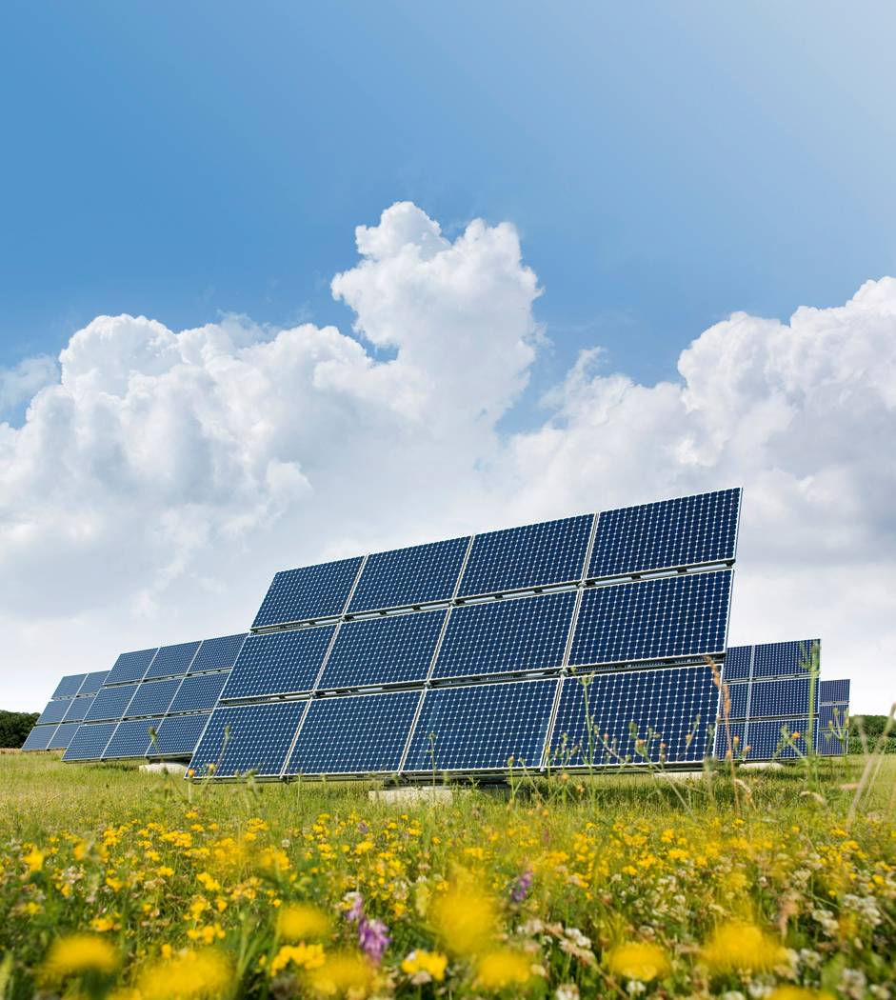

Biogorivo

Biogorivo je trdo, tekoče ali plinasto gorivo, pridobljeno iz nedavno odmrle biološke snovi. Lahko pa jih pridobivamo tudi iz različnih rastlin in snovi rastlinskega izvora. Največkrat jih uporabljamo za kuhanje in segrevanje gospodinjstev ter stanovanjskih hiš. Industrija Biogoriv se širi po Evropi, Aziji in celotni Ameriki. Obstaja pa tudi tehnologija, ki omogoča, da lahko pretvorimo onesnažen zrak v obnovljivo biogorivo.

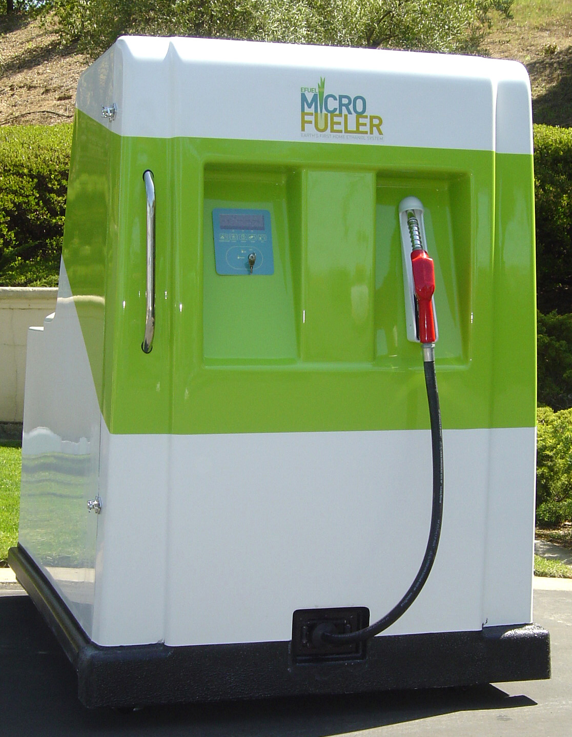

Biomasa

Je obnovljiv vir energije, sestavljena pa je iz celotnega rastlinskega organizma in živalskega organizma ali celotne biocenoze. Je tudi skupno ime za odmrl organski material, predvsem rastlinskega izvora, ki ga ljudje uporabljamo kot energijo. Biomaso lahko uporabljamo za kurjenje, kjer nastaja toplotna energija lahko pa jo z različnimi tehnološkimi procesi pretvorimo v tekoče in plinaste ogljikovodike (ogljik + vodik), ki so uporabni kot gorivo. Les, slama in organski odpadki so najbolj rabljeni materiali za pridobivanje energije.

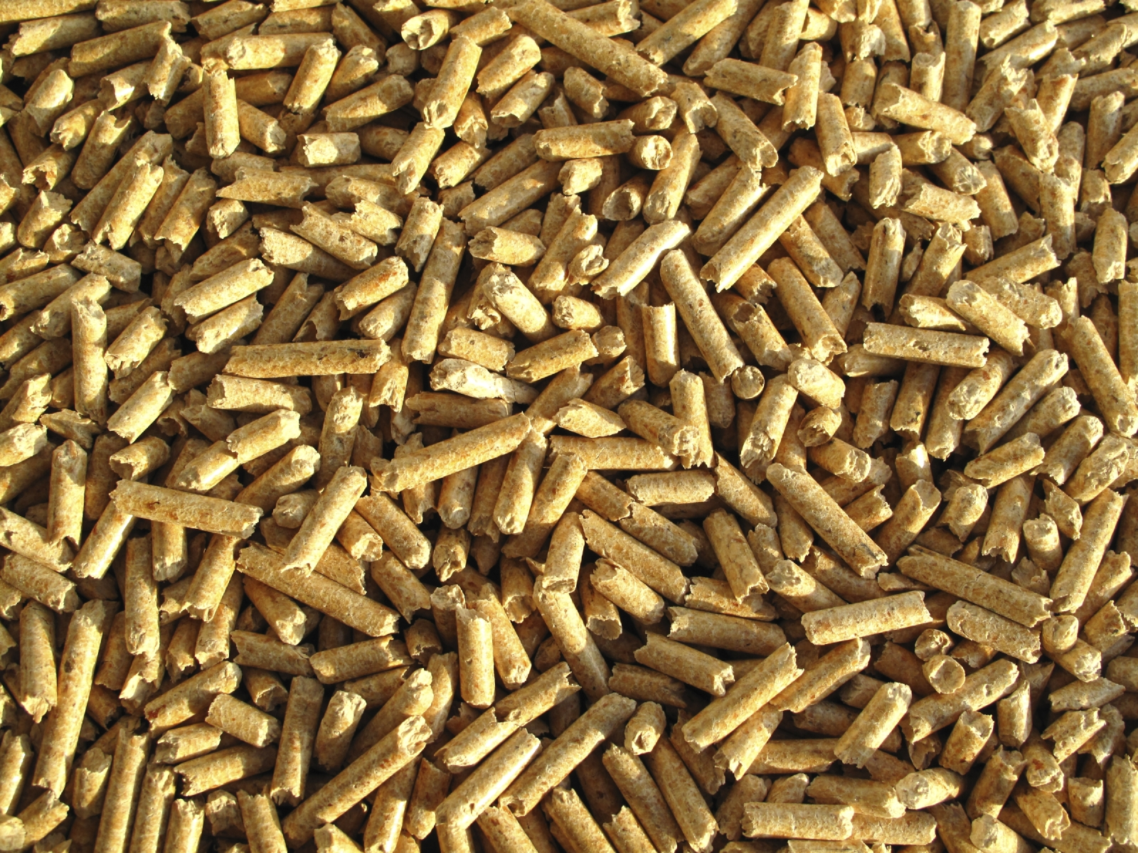

Pretvorba energije

Ljudje si zelo prizanašajo, da bi odvečno energijo pretvorili v delo. Ampak, da bi energijo popolno pretvorili v delo, ni možno, ker poleg mehanske in električne energije nastaja tudi toplota. Računalniki, avtomobili in mobiteli proizvajajo odvečno energijo, ki onesnažuje okolje. Tudi v termoelektrarnah zavržejo odvečno toploto. Raziskovalci so se odločili da bodo poskusili, kako to odvečno toploto pretvoriti v energijo, ki bo izkoriščena v dobre namene in ne bo več toliko onesnaževala okolja.

Geotermalna energija

Geotermalna energija je toplota, ki nastaja in je shranjena v notranjosti Zemlje. Izkoriščamo jo lahko neposredno z zajemom toplih vodnih ali parnih vrelcev oziroma s hlajenjem vročih kamenin. Temparatura termalne vode pogojuje možnost uporabe geotermalne energije. Ločimo visokotemperaturne in nizkotemperaturne geotermalne vire. Pri prvih je temperatura vode nad 150°C in jih izrabljamo za proizvodnjo elektrike, pri drugih pa je temperatura vode pod 150°C in jih izrabljamo neposredno za ogrevanje. Izkoriščamo jo lahko na geotermalno izkoriščanje (vrelci vroče vode, vrelci pare), s tem, da hladimo vroče kamenine in tako da proizvajamo električno energijo – geotlačno izkoriščanje.

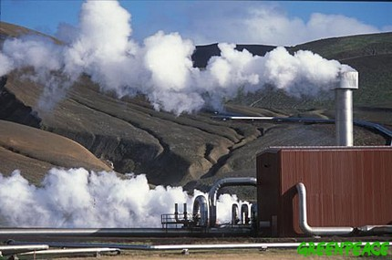

Hidroenergija

Voda je najpomembnejši obnovljivi vir energije in kar 21, 6% vse električne energije na svetu je proizvedeno z izkoriščanjem energije vode oziroma hidroenergije. V hidroelektrarnah pretvorijo hidroenergijo v električno energijo. S hidroenergijo ne onesnažujemo okolja in nimamo veliko stroškov, kar je pozitivno. Vendar, kot ima vsaka pozitivna stvar negativno stvar, jo ima tudi hidroenergija. Te pa so: da zgradijo eno hidroelektrarno, morajo zelo poseči v okolje in kadar je voda onesnažena je manjša proizvodnja.

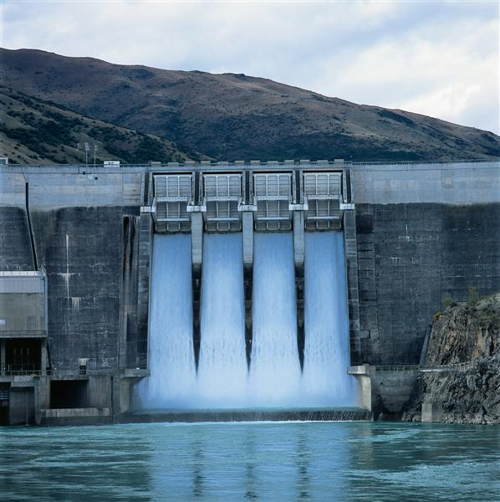

Viri

-Wikipedia

-Google

-Literatura